Муниципальное бюджетное учреждение дополнительного образования
Дом творчества с. Хлевное
Дополнительная общеразвивающая программа «ИССЛЕДОВАТЕЛИ РОДНОГО КРАЯ»
Направленность: естественнонаучная Тип программы: авторская Срок реализации: 3 года Возраст: 12-16 лет Автор программы: педагог дополнительного образования МБУ ДО ДТ
Глебова Светлана Алексеевна
Хлевное 2014
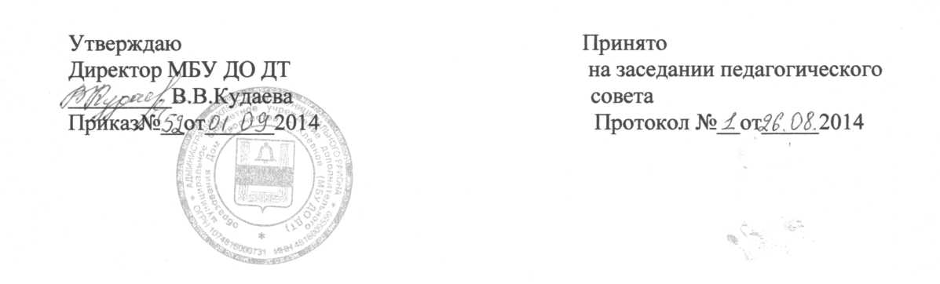
Пояснительная записка
Эту истину знаю от роду,
И её никогда не таю:
Кто не любит родную природу,
Тот не любит Отчизну свою.
В одной из замечательных песен нас призывают остановиться и оглядеться вокруг: «Как прекрасен этот мир, посмотри...»
Да, он действительно прекрасен, этот полный чудес и загадок мир. Каждый день мы встречаемся с его тайнами. Иногда, спеша, проходим мимо, не замечая их. Иногда случайно пытаемся отгадать какую-нибудь из загадок природы и удивляемся сделанному вдруг открытию. Хорошо, если открытие состоялось. И чем раньше это происходит, тем лучше.
Почему, зачем, а где, а как? Сколько таких почему и зачем у растущего человека. Ему всё любопытно, ему обязательно хочется знать все и обо всем.
Объяснить, рассказать, помочь задуматься и разобраться, если не во всем, то во многом смогут занятия по программе «Исследователи родного края».
Значимость программы «Исследователи родного края» состоит в том, что ребенок, изучая региональные особенности геоэкологической ситуации, может применить их на локальном и точечном уровнях, активно участвовать в практической природоохранной деятельности.
Новизна программы заключается в том, что при её изучении большая доля часов отводится на практическую природоохранную и исследовательскую работу детей.
При составлении программы «Исследователи родного края» были использованы следующие литературные источники: Л.В.Довгань «Экология», Т.Я.Ашихмина «Школьный экологический мониторинг», П.И.Кочуров «География экологических ситуаций».
Программа кружка «Исследователи родного края» рассчитана на 3 года обучения для детей среднего и старшего школьного возраста. С некоторыми изменениями программа может быть использована для детей младшего школьного возраста.
Для изучения программы «Исследователи родного края» по годам обучения предусматривается 144 часа на 1 и 2 года реализации и 158 часов на 3-ий год обучения. Режим работы - 2 часа 2 раза в неделю.
Механизм реализации программы осуществляется посредством применения различных форм образовательного процесса: кружковых занятий, массовых мероприятий, опытнической и исследовательской работы, практической природоохранной работы, используются методы: беседа, экскурсии, игры, лекции.
Первый год.
На первом году обучения большое внимание уделяется изучению физико- географических особенностей Липецкой области, развитию практических навыков обучающихся, работе с определителями по ботанике и минералогии, работе с
картографическими и топографическими изданиями. Заканчивается первый год конкурсом реферативных работ.
Второй год обучения.
Предполагает формирование у детей знаний об экомониторинге и биоиндикации, проведение ряда исследований и участие в практической работе по охране окружающей среды. Второй год обучения заканчивается конкурс исследовательских работ.
Третий год обучения.
Предусматривает проведение исследований состояния окружающей среды Хлевенского района. Третий год обучения заканчивается работой детей в экологической экспедиции и конкурсом исследовательских работ.
Методами оценки результатов обучения являются:
Тесты, задания, оценка содержания и оформления рефератов и исследовательских работ, оценка выступлений на конференциях, конкурсах, наблюдение за участием в природоохранных акциях.
Берегите эти земли, эти воды, Даже малую былиночку любя. Берегите всех зверей природы, Убивайте лишь зверей внутри себя.
Е. Евтушенко.
Цель:
Создание условий для развития у подрастающего поколения новых экологических ценностей и приоритетов.
Задачи:
Образовательная - формирование знаний о природе родного края, методах состояния изучения состояния окружающей среды.
Развивающая - развитие навыков проведения исследований окружающей среды различными методиками.
Воспитательная - привитие любви к природе родного края.
Методы оценки результатов обучения.
- тесты, задания;
- оценка содержания и оформления рефератов, исследовательских работ, творческих работ;
- оценка выступления на конференциях, конкурсах, олимпиадах;
- наблюдение за участием в природоохранных акциях;
- применение методик «Эзоп» и «Альтернатива» (Ясвин, 2000).

